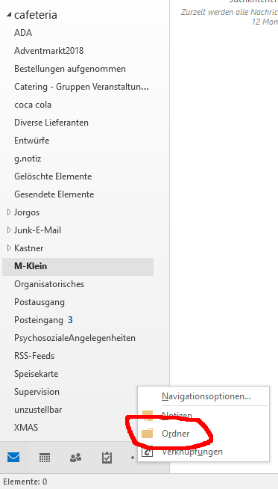
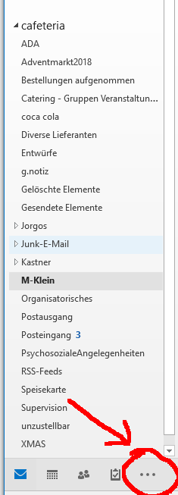
Urlaubskaleder verbinden:

Im Outlook, links unter dem Menü auf die 3 Punkte klicken.

Im sich öffnenden Fenster auf Ornder klicken.

Die Anzeige des Menüs ändert sich jetzt.

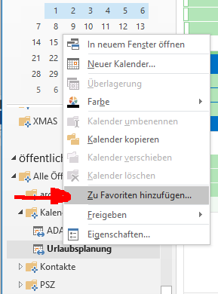
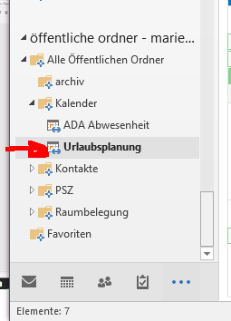
Jedes Konto zeigt jetzt alle darin enthaltenen Ordner an.

Ein Konto heißt öffentliche ordner – un ddie Emailadresse

Dort auf den Pfeil vorne klicken, dann auf Alle Öffentlichen Ordner, dann auf Kalender

Urluabsplanung mit der rechten Maustaste anklicken und
zu Favoriten hinzufügen auswählen.

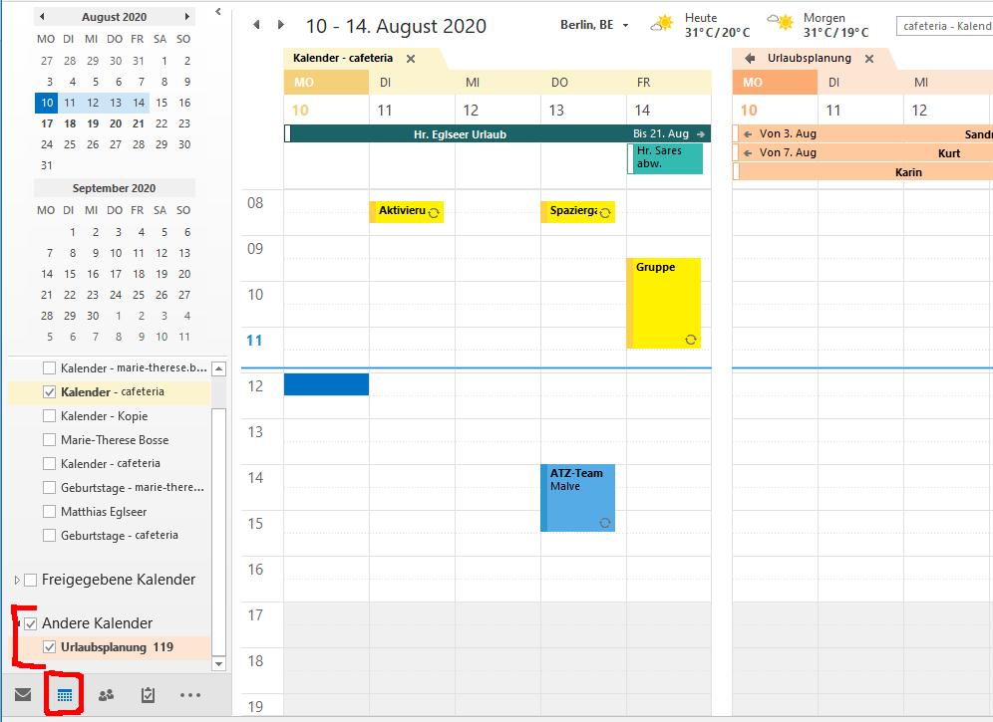
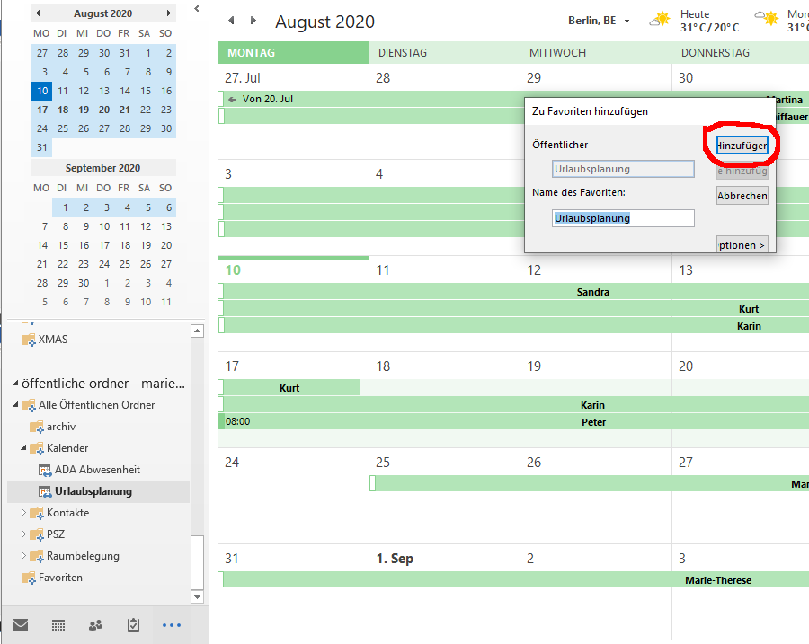
Hinzufügen anklicken

Bei den Kalendern gibts es jetzt unter Andere Kalender den Urlaubskalender.
Der alte Kalender Tamara Jahrl Urlaubskalender kann gelöscht werden.

Rechte Maustaste auf Diesen nund löschen anklicken. Bestätigen und weg ist er.

